# Anteproyecto

### Nombre del proyecto

## Objetivos

Queremos hacer un producto IoT que se encargue de convertir cualquier electrodoméstico en un dispositivo inteligente cuya alimentación pueda ser controlada desde una aplicación móvil, pero sin perder la opción de encender o apagar el dispositivo manualmente.

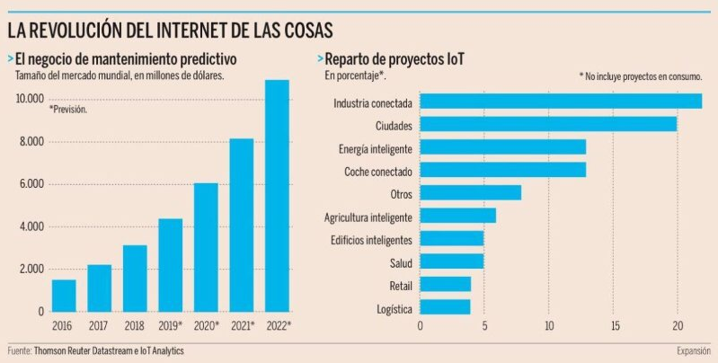

## Utilidad

Los usuarios de Llamathrust podrán controlar todos los dispositivos conectados a la red eléctrica a mediante nuestro enchufe inteligente a través de nuestra aplicación móvil, pero sin perder la opción de seguir utilizando el enchufe como un interruptor. Adicionalmente gracias a utilizar nuestro enchufe podrán acceder a los datos del consumo de los dispositivos conectados.

El producto se presentará en tres variantes:

* Enchufe inteligente: se colocará sobre un enchufe de pared como un dispositivo interpuesto permitiendo conectar un cable con enchufe a él.
* Interruptor inteligente: se colocará en sustitución a un interruptor tradicional en cable del dispositivo mediante una pequeña instalación.
* Versión para empresas: se proporcionará la tecnología a terceros para que la puedan incorporar dentro sus dispositivos de modo que sean compatibles con nuestra aplicación.

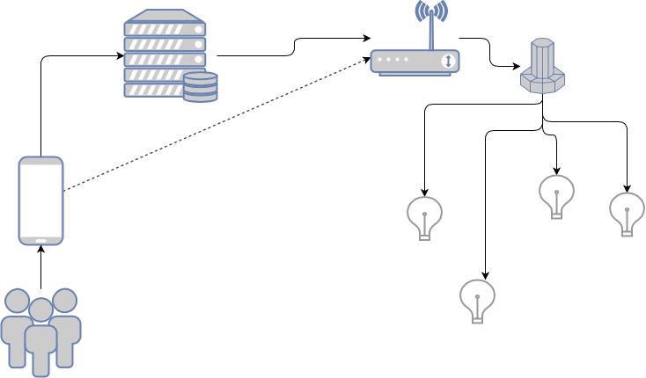

## Antecedentes

En la actualidad existe cierta variedad entre los dispositivos IOT disponibles en el mercado y entre ellos podemos observar como características comunes su elevado precio y su enfoque exclusivo a los usuarios.

Nosotros planteamos un enfoque más amplio en términos de mercado enfocando nuestro producto no solo a usuarios si no también a empresas ya sea mediante la venta de datos anónimos como con la venta de una versión dedicada a empresas de nuestro producto.

Como antecedentes del producto hemos encontrado diversos enchufes inteligentes de precio variado, aunque en general más caros que el nuestro, destacando XIAIOMI:

<https://goo.gl/XppftU> <https://goo.gl/sSuh9H> <https://goo.gl/PvBnGc> <https://goo.gl/TB5ipn>

Como productos IOT orientados al hogar hemos encontrado distintas tecnologías de lámparas inteligentes todas de muy elevado precio destacando PHILIPS e EVE:

<https://www2.meethue.com/es-es> <https://www.evehome.com/en/eve-light-switch>

Como tecnologías orientas a la empresa destaca IBM con su plataforma de software la cual tiene el problema de que las empras tendrían que desarrollar su hardware mientras que nosotros ofrecemos ambos:

<https://www.ibm.com/internet-of-things/solutions/iot-platform>

## Metodología y plan de trabajo

agile

## Medios

## Bibliografía

http://www.fuerzacomercial.es/iot-en-ventas/